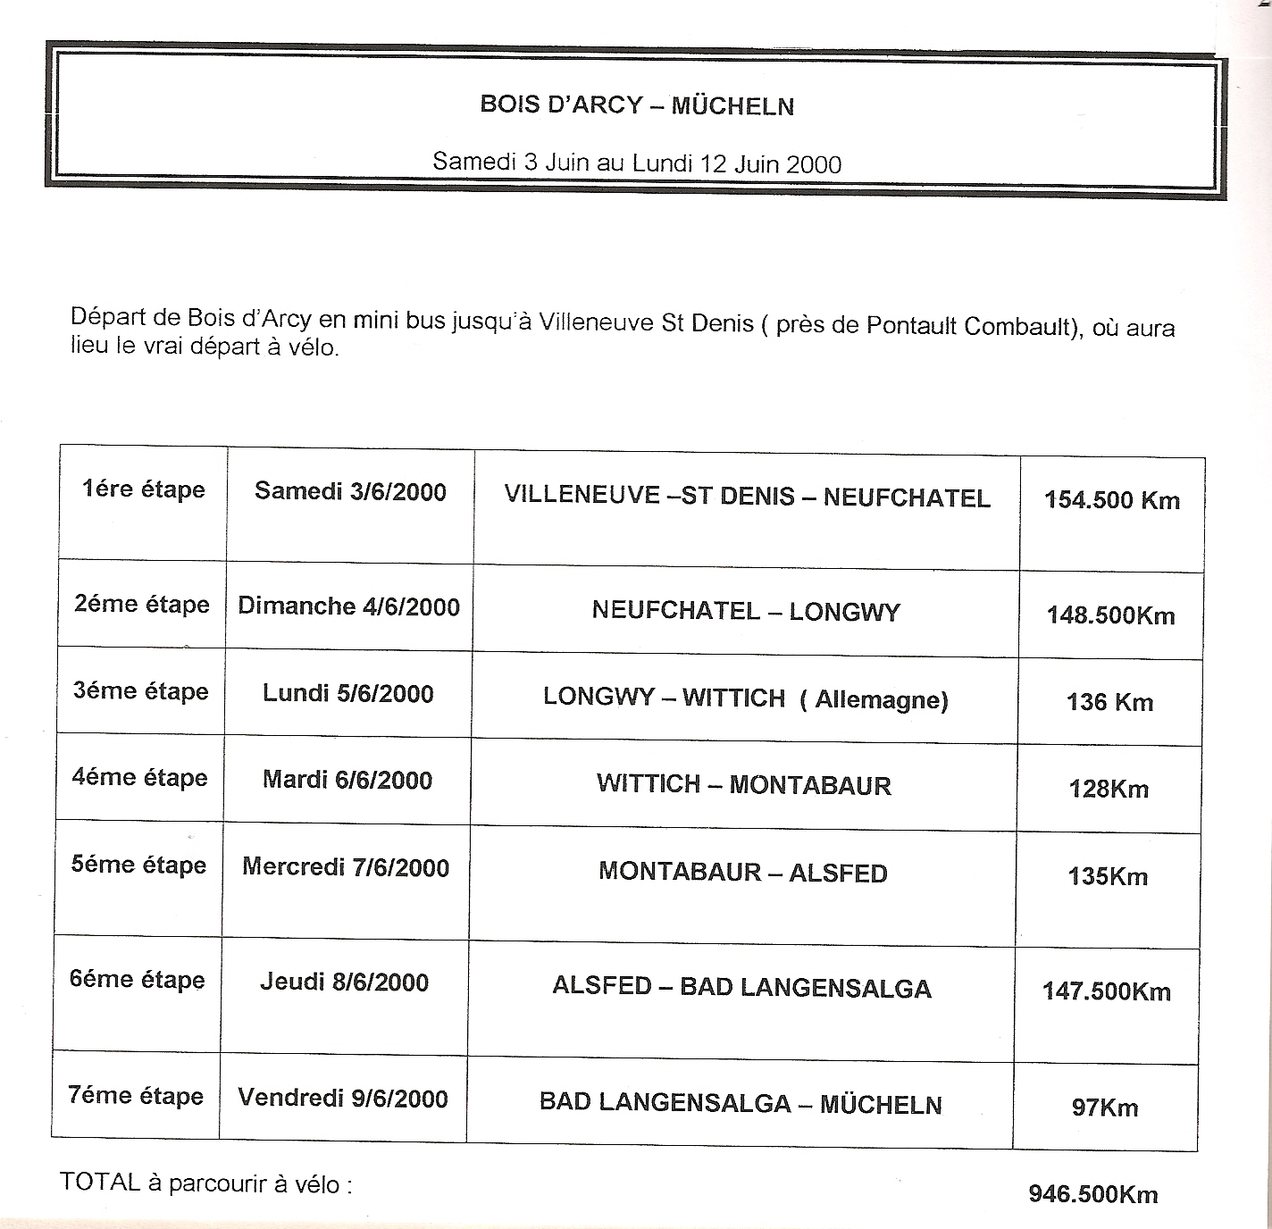

La bienvenue par Jörg Wiegner,  sur la place du marché à Mücheln | Robert Vigier, Viviane Holley et Gérard Méjécase  étaient présents à Mücheln  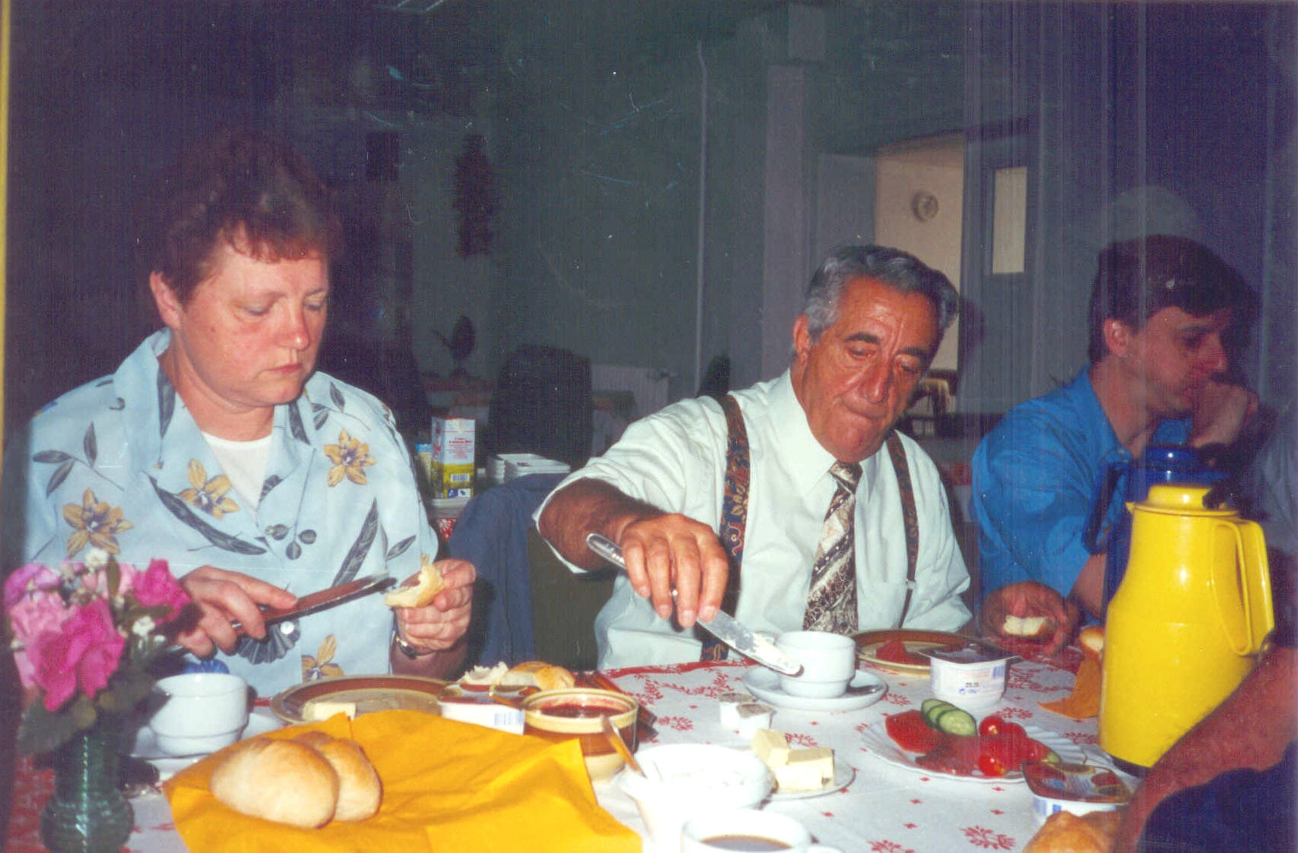

Courageux cyclistes :

Jean Philippe Stéphan
Daniel Cherreau
Francis Laguian
Michel Marcouiller
Bernard Margouët
Simone Margouët

